







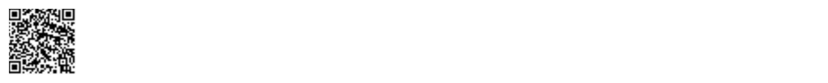

COMPRASNET-ME
Autenticado digitalmente por NICHOLAS RAMOS COUTO - 13/11/2024 às 17:08:25.
Documento Nº: 3932902.37237620-7856 - consulta à autenticidade em
https://siga.jfrj.jus.br/sigaex/public/app/autenticar?n=3932902.37237620-7856
2
de
1
002 13/11/2024 15:25:23 Alteração
Operação
Versão Data/Hora
Sistema de Origem
09001605000522023 - UASG Minuta: 090016
Informação Complementar
Local da Entrega
CONFORME ESPECIFICAÇÃO
AQUISIÇÃO DE MESAS DIDÁTICAS INFANTIS COM CADEIRAS (CONJUNTO). PREGÃO 52/2023, ATA JFRJ-
ARP-2023-085, JFRJ-DES-2024/37645 *ID-170-SCM (4-SCM)* *RP*
Descrição
-
I
-
28
Alínea
Incíso
Parágrafo
Data e hora da consulta: 13/11/2024 17:05
Usuário: ***.143.777-**
Plano Interno
Tipo
Número
NE
677
Célula Orçamentária
Esfera
PTRES
168312
Fonte de Recurso Natureza da Despesa UGR
Ano
2024
1
1000000000
449052
-
-
Data de Emissão Tipo
Processo
CNPJ
140
Impressão Completa
Nota de Empenho
UG Emitente
Código
90016
Nome
Moeda
JUSTICA FEDERAL DE PRIMEIRO GRAU - RJ
REAL - (R$)
CEP
Ato Normativo
Lei 14.133/2021
Endereço
05.424.540/0001-16 AV. ALMIRANTE BARROSO, 78/13
20031-001
Município
UF Telefone
RIO DE JANEIRO
RJ 3218-9771
EOF-2023/00782.01
179
Modalidade de Licitação
PREGAO
Código
Amparo Legal
RJ (24)33469680
BARRA MANSA
UF Telefone
Município
27351-710
PDR NORBERTO PRITTWITZ 54 GALPAOGALPAO COLONIA SANTO ANTON
CEP
31.329.142/0001-20 BEMESTAR PRODUTOS PARA INDUSTRIA E LAR LTDA
Endereço
Nome
Favorecido
Código
425,78
Ordinário
13/11/2024
Valor
Taxa de Câmbio
0,0000
Artigo

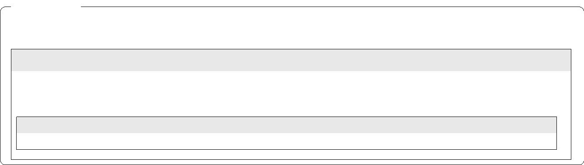

Natureza de Despesa
Lista de Itens
Nota de Empenho
Data e hora da consulta: 13/11/2024 17:05
Usuário: ***.143.777-**
Impressão Completa
141
Total da Lista
425,78
Autenticado digitalmente por NICHOLAS RAMOS COUTO - 13/11/2024 às 17:08:25.
Documento Nº: 3932902.37237620-7856 - consulta à autenticidade em
https://siga.jfrj.jus.br/sigaex/public/app/autenticar?n=3932902.37237620-7856
2
de
2
002 13/11/2024 15:25:23 Alteração
Operação
Versão Data/Hora
13/11/2024 13:56:54
13/11/2024 15:25:23
MARTHA KINACH RODRIGUES LIMA
***.370.857-**
Gestor Financeiro
Ordenador de Despesa
LUCIANA BARÃO RODRIGUES
***.973.247-**
Assinaturas
13/11/2024 Inclusão
Valor Total
Quantidade Valor Unitário
2,00000 212,8900
Operação
Data
Item compra: 00001 - BRINQUEDO EM GERAL, MATERIAL PLÁSTICO, 425,78
TIPO MESA INFANTIL, COR MULTICOLOR
001
Valor do Item
Descrição
Seq.
Subelemento 87 - MATERIAL DE CONSUMO DE USO DURADOURO
425,78
449052 - EQUIPAMENTOS E MATERIAL PERMANENTE

